Дата проведення урок 13.04.2020
Група: ШМ-5
Професія: Лицювальник –плиточник 3(2-3)розряду
Майстер в/н Попроцька Н.Ю.(телеграм, вайбер- 0677921174;) Урок №5

Модуль ЛП-3(2-3).1. Підготовчі роботи .
Складовий навчальний модуль :ЛП-3(2-3) 1.1 Підготовка плиток під лицювання і настилання підлоги.
Тема уроку : Сортування плитки за кольором ,формою,малюнком
Мета уроку:
Навчальна:формувати знання тауміння учнів при виконанні робіт з сортуванням плитки за кольором ,формою,малюнком .
Розвиваюча:розвивати логічне мислення ,самостійність і творчість учнів по сортуванні плиток за коліром ,формою ,малюнком. Дидактичнезабезпечення уроку:
- картки–завдання для повторення пройденого матеріалу
- опорні конспекти.

Структура уроку:
- Повторення пройденого матеріалу8.00 – 9.30:
Для відновлення опорних знань для усвідомленого формування вмінь та навичок необхідно переглянути картки-завдання та в письмовому вигляді дати відповіді на питання :
*Розкажіть ,як організувати робоче місце при виконанні лицювально- плиточник робіт з додержанням безпечних умов праці?
*Як потрібно планувати працю з додержанням якості виконаних робіт ?
* Які травми можна одержати при виконі лицювально -плиточних робіт ?

- Пояснення нового матеріалу 9.30 - 13.00

  - Інструктаж з ОП та БЖД
Вимоги безпеки перед початком роботи
Лицювальник-плитник зобов'язаний:
- підготувати необхідні засоби індивідуального захисту, перевірити їхню справність;
- перевірити робоче місце і підходити до нього на відповідність вимогам безпеки
- підготувати технологічне оснащення, інструмент, необхідні при виконанні роботи, перевірити їхню відповідність вимогам безпеки.
-повинен бути ознайомлений з запиленістью при роботі цементом ,вапном .
-виділення шкідливої отруєної пари при використання в роботі легкозаймистих і вибухонебезпечних матеріалів
-безпека ураження електричним струмом
-лицювальник-плиточник зобов'язаний використовувати у своїй роботі засоби індивідуального захисту: окуляри, респіратори, запобіжні пояси..
3. Лицювальник-плитник не повинен приступати до виконання роботи при:
- несправності технологічного оснащення, засобів захисту працюючих;
- недостатньої освітленості на робочих місцях і підходів до них;

Вимоги безпеки під час роботи:
4. Облицюванні плиткою зобов'язаний:
А) При різанні і перерубуванні керамічних плиток необхідно користуватися захисними окулярами
Б) При готуванні мастик з органічними розчинниками забороняється :
-заповнювати котел більше ніж ¾ його об’єму;
-застосовувати для готування мастик етиловий бензин;
-курити по близу від місця готування мастик
-відкривати тару з мастикою за допомогою зубила і молотка.
  - Організація робочого місця
  - Робоче місце при сортуванні плитки слід організувати так щоб не було втрати робочого часу.схема організації робочого місця при виконані сортування плитки .конкретно розписати…….
  - Опис технологічного процесу.
.Зазвичай, вироби другого сорту мають дефекти кольору (нерівномірність колірного покриття, плями) або дефекти лицьової сторони, такі як: кривизна поверхні, кривизна сторін, напливи на краях і раковини. Контроль за зовнішнім виглядом виробів і визначення тональності плитки здійснює оператор на спеціальному стенді. По прийнятих нормах допускається наявність в партії першого сорту до 5% керамічних плиток з відхиленнями і дефектами поверхні. Вироби другого – 25 %; і третього сорту можуть мати більшу кількість дефектів. На коробках із зразками повинно вказуватися: назва виробу, колір, формат, калібр (відповідно до таблиці калібрів), тон, технологія виготовлення, кількість в кв. м і штуках, країна виробник, завод-виготівник і сорт продукції.
Сортність керамічної плитки визначається за двома критеріями: естетичним і функціональним. Для першого сорту естетичні критерії мають на увазі цілісність робочої поверхні. Згідно із згаданим вище стандартом EN 98 для оцінки естетичного виду виробу проводять наступне: на 1 кв. м поверхні укладаються не менше 30 окремих плиток. За поверхнею ведеться спостереження з відстані 1 м при інтенсивності освітлення 300 люкс, після чого дається оцінка. Що стосується функціонального критерію для першого сорту, то згідно з тим же стандартом для першого сорту не допустимі: щербини на ребрах лицьової поверхні, ушкодження лицьової сторони, плями, плішини, пухирі, хвилястість і поглиблення глазурі, а також інші явні дефекти.
Естетичні критерії для продукції другого сорту визначаються приблизно так само, як і для виробів першого сорту, з тією лише різницею, що оцінка якості дається на підставі спостереження робочої поверхні з відстані не 1-го, а 2-х метрів. За функціональними критеріями для керамічної плитки другого сорту допустимі: сколи на лицьовій поверхні (не більше 2мм в кількості не більше 2 шт.), плішини (загальною площею не більше 10 мм), щербини на ребрах з боку лицьової поверхні (шириною не більше 1 мм і загальною довгою не більше 10 мм), плями, пухирі, скипання глазурі, порушення інтенсивності забарвлення, розривши фарби декору, зміщення декору (невидиме з відстані 2 м).До третього сорту відносяться усі вироби, що не задовольняють вимогам першого і другого сорту.
Плитку вставляють в шаблон спочатку однією стороною ,потім іншою .При цьому ребро виробу займає виступ відповідний ширині .Якщо плитки сортують за допомогою пристосування ,вибір вкладають між нерухомим 2 і рухомим 5 упорами Стрілка рухома упору фіксує на шкалі від відхилення розмірів плитки в мм .Наприклад,при оцінці якості глазурованих керамічних плиток розміром 150*150 ммперевіряють ,щоб лінійні розміри не перевищували 1,5мм.Товщина плиток не повина перевищувати .6мм,плінтусних -10мм;допустимі відхилення по товщині 0,5мм. 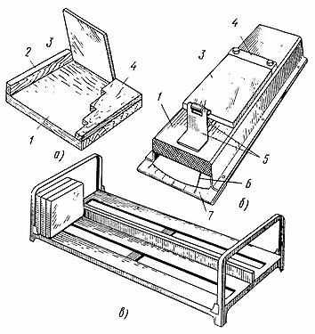

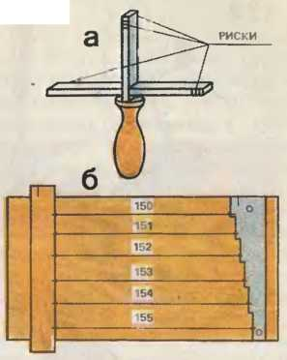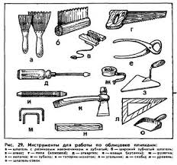

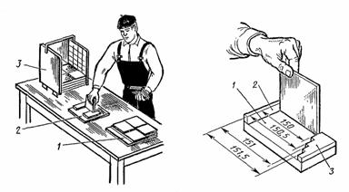

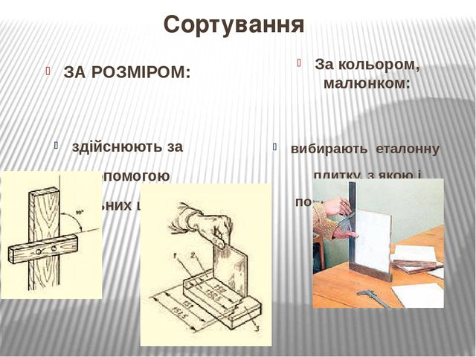
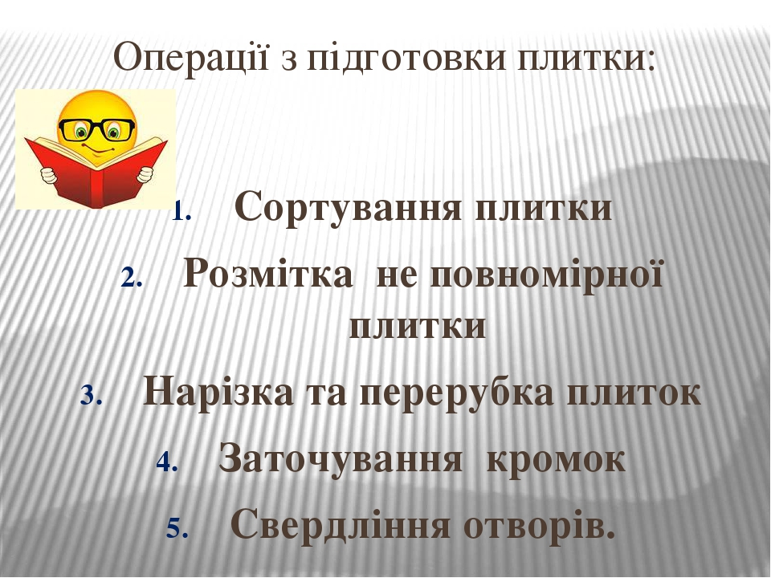
3.Закріплення нового матеріалу13.00-14.30
Дайте відповіді на запитання.
1.Як правильно сортують плитку за кольором.
2.Чк правильно сортують плитку за формою ,малюнком.
3.Як правильно очищують плитку.
4.Які заходи потрібно вживати для попереждженгя травматизму?
5.Як потрібно планувати працю з додержанням якості виконаних робіт?
6.Які основні правила електробезпеки ви знаєте?
7.Які травми можна одержати при виконанні лицювально-плиточних робіт ?Іх наслідки .
8 Розкажіть ,як правильно організувати робоче місце при виконанні лицювально-плиточних робіт з додержанням безпечних умов праці?
9.Як називається пристрій для сортування плитки?
10.За якими критеріями розподіляють плитку?
4.Домашне завдання
Підготувати тести (не менше 10 питань )за темою « Сортування керамічної плитки»

Відповіді надсилати :
13.04.2020р з 13-14.30
На вайбер :0677921174.

- Закріплення нового матеріалу13.00-14.30
Дайте відповіді на запитання.
1.Як правильно сортують плитку за кольором.
2.Чк правильно сортують плитку за формою ,малюнком.
3.Як правильно очищують плитку.
10питань…….
4.Домашне завдання
Підготувати тести (не менше 10 питань )за темою « Сортування керамічної плитки»

Відповіді надсилати :
13.04.2020р з 13-14.30
На вайбер :0677921174.

